**МИНИСТЕРСТВО НАУКИ И ВЫСШЕГО ОБРАЗОВАНИЯ**

**РОССИЙСКОЙ ФЕДЕРАЦИИ**

федеральное государственное автономное образовательное учреждение высшего образования «Санкт-Петербургский политехнический университет Петра Великого»

(ФГАОУ ВО «СПбПУ»)

**Институт среднего профессионального образования**

ОТЧЕТ ПО ЛАБОРАТОРНОЙ РАБОТЕ № 9

по дисциплине: «Основы алгоритмизации и программирования»

**Студент группы № 219/2**

**Клопова Ульяна**

**Вариант 15**

**Преподаватель: Рябова В.В.**

Санкт-Петербург

2024 г.

**Задание 1.** Описать рекурсивную функцию для вычисления n –го члена ряда

1, 4, 16, 64, 256, 1024, 4096

#include <iostream>

using namespace std;

int rec(int n) {

if (n == 1) {

return 1;

}

return 4 * rec(n - 1);

}

int main() {

setlocale(0, "");

int n;

cout << "Введите n: ";

cin >> n;

cout << "n-й член ряда: " << rec(n) << endl;

return 0;

}

**Запуск 1.**

**Изображение выглядит как текст, Шрифт, снимок экрана, число

Контент, сгенерированный ИИ, может содержать ошибки.**

Результат при n = 1

**Запуск 2.**

**Изображение выглядит как текст, Шрифт, снимок экрана, число

Контент, сгенерированный ИИ, может содержать ошибки.**

Результат при n = 2

**Запуск 3.**



Результат при n = 6

**Задание 2.** Описать рекурсивную функцию для вычисления произведения. Вычислить:

Изображение выглядит как Шрифт, текст, белый, символ

Контент, сгенерированный ИИ, может содержать ошибки.

#include <iostream>

#include <cmath>

using namespace std;

double rec(int i) {

if (i == 1) {

return log10(1.0 + 0.5);

}

else {

return log10(i + 0.5) * rec(i - 1);

}

}

int main() {

setlocale(0,"");

int n = 3;

double result = rec(n);

cout << "Произведение: " << result << endl;

return 0;

}

**Запуск 1.**



Результат при запуске

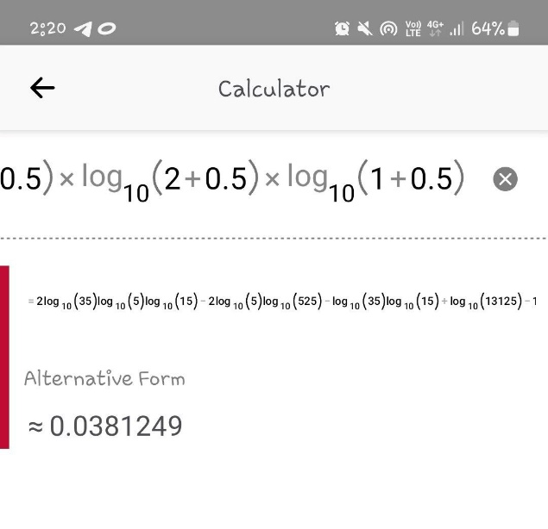

**Задание 3.** Описать рекурсивную функцию для вычисления произведения n четных натуральных чисел



#include <iostream>

using namespace std;

int prohka(int n) {

if (n == 0) {

return 1;

}

else {

return 2 * n * prohka(n - 1);

}

}

int main() {

setlocale(0, "");

int n;

cout << "Введите n: ";

cin >> n;

if (n < 0) {

cout << "n должно быть неотрицательным." << endl;

return 1;

}

cout << "Произведение " << n << " четных натуральных чисел: " << prohka(n) << endl;

return 0;

}

**Запуск 1.**

**Изображение выглядит как текст, Шрифт, снимок экрана, линия

Контент, сгенерированный ИИ, может содержать ошибки.**

Результат при n =4

**Запуск 2.**

Изображение выглядит как текст, снимок экрана, Шрифт, линия

Контент, сгенерированный ИИ, может содержать ошибки.

Результат при n = 3

**Запуск 1.**

**Изображение выглядит как текст, Шрифт, снимок экрана, линия

Контент, сгенерированный ИИ, может содержать ошибки.**

Результат при n = 7

**Задание 4.** Описать рекурсивную функцию для вычисления

Изображение выглядит как Шрифт, текст, типография, каллиграфия

Контент, сгенерированный ИИ, может содержать ошибки.

#include <iostream>

#include <cmath>

using namespace std;

double cosinys(int n) {

if (n == 0) {

return cos(1.0);

}

else {

return cos(double(n) + cosinys(n - 1));

}

}

int main() {

setlocale(0, "");

double long n;

cout << "Введите n: ";

cin >> n;

cout<<"Результат "<<cosinys(n);

return 0;

}

**Запуск 1.**



Результат при n =100

**Запуск 2.**



Результат при n = 15

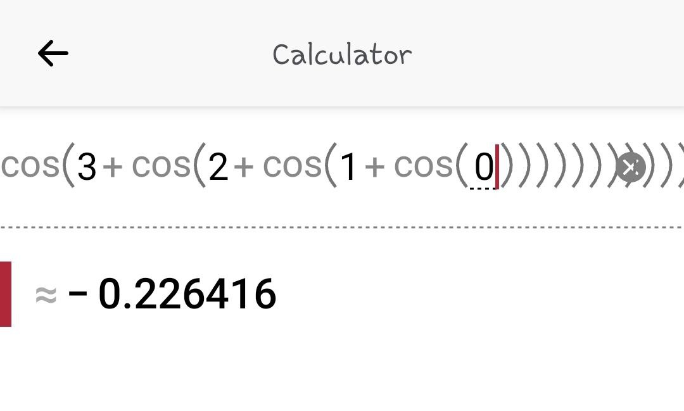

**Запуск 1.**



Результат при n = 0.25